TOTVS

**Simulação Consignação de Entradas - LOGIX 10.02**

Índice

1) SUP7170 – Parâmetros Consignação

2) SUP0120/SUP21004 – Contrato de preço de consignação

3) SUP2410/SUP21005 – Participação fornecedores x item

4) SUP0090/SUP21011 – Fornecedores credenciados (gerado automaticamente pelo SUP0120)

5) SUP0300/SUP21003 – Ordem de compra de débito direto

6) SUP6510/SUP22002 – Designação manual da ordem de compra

7) SUP1582/SUP22001 – Criação do pedido de compra

8) SUP3760 – Nota fiscal de remessa de consignação

9) SUP0530 – Contagem da Nota de remessa

10) SUP2270/SUP54031 – Remessa de itens de terceiro (gerado automaticamente pelo SUP0530)

11) SUP0170/SUP50001 – Consulta saldo no estoque

12) SUP0710/SUP50003 – Movimentação de estoque manual

13) SUP0170/SUP50001 – Consulta saldo no estoque

14) SUP7010 – Acompanhamento de Consumo

15) SUP0170/SUP50001 – Consulta saldo no estoque

16) SUP3760 – Nota fiscal de faturamento de consignação

17) SUP0530 – Contagem da Nota de faturamento

18) SUP2300/SUP54028 – Retorno de itens de terceiro (gerado automaticamente pelo SUP0530)

19) SUP0170/SUP50001 – Consulta do saldo no estoque

20) SUP0685/SUP34069 – Transferência de Status no Estoque para Devolução a Fornecedor

21) SUP0170/SUP50001 – Consulta do saldo no estoque

22) VDP0746/VDP0747 – Nota fiscal de saída para devolução da consignação

23) SUP0460/SUP34004 – Devolução a Fornecedor

24) SUP0170/SUP50001 – Consulta do saldo no estoque

**1) SUP7170 – Parâmetros Consignação**

Registrar os parâmetros que foram definidos pela empresa e são necessários para o controle dos itens de almoxarifado adquiridos pela modalidade de contrato de consignação. 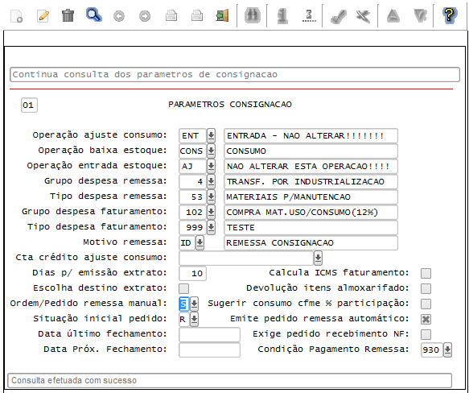

Opção Tela_2:

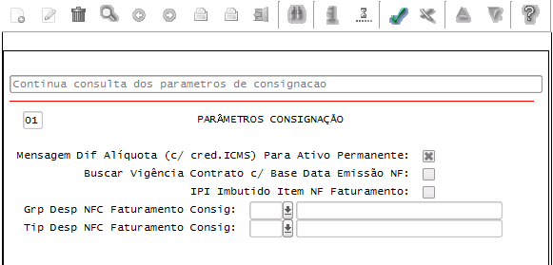

**2) SUP0120/SUP21004 – Contrato de preço de consignação**

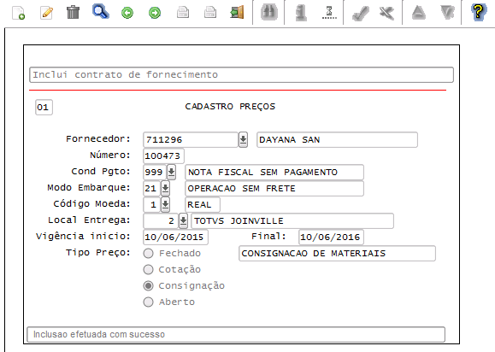

Opção Zoom_itens:

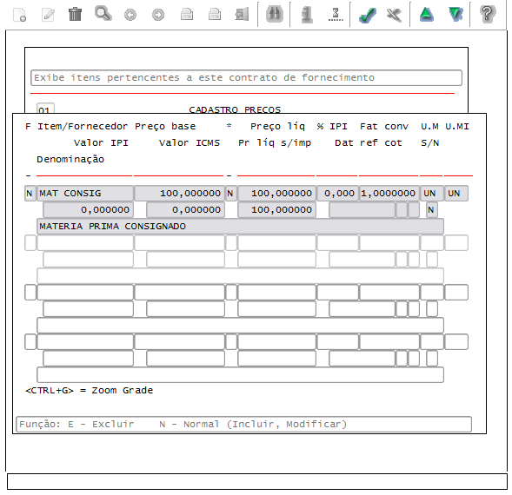

Obs: Parâmetro “Situação cadastro Preço Tipo “3” = Aberto no SUP8760, o contrato não precisa de aprovação no SUP9960.

**3) SUP2410/SUP21005 – Participação fornecedores x item**

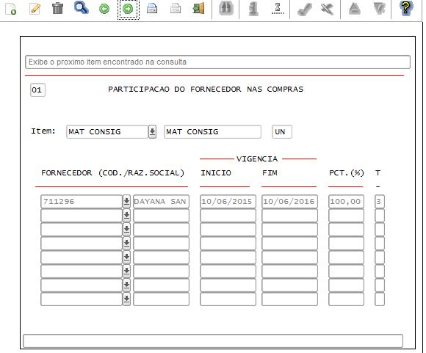

**4) SUP0090/SUP21011 – Fornecedores credenciados (gerado automaticamente pelo SUP0120)**

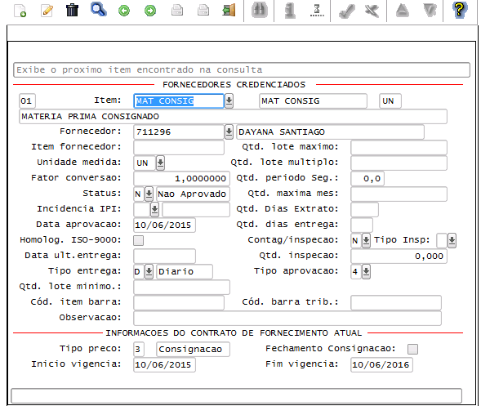

**5) SUP0300/SUP21003 – Ordem de compra de débito direto**

É opcional a criação da ordem de compra para a entrada do material consignado. Depende do parâmetro “Ordem/Pedido remessa manual” = “S” no SUP7170.

A ordem também pode ser de estoque criada no SUP0290 com controle de estoque, porém na entrada da nota ficará como não estoque e a conta contábil não pode ser de estoque, devido ao tipo de despesa = consignação.

Na criação da ordem no SUP0300 ou SUP0290 é carregado o tipo de despesa e grupo de despesa conforme cadastro do item no MAN9922/MAN10021. É necessário alterar para o tipo de despesa remessa do SUP7170, na opção Informações Adicionais da ordem, no SUP6510 / SUP0290 / SUP0300.

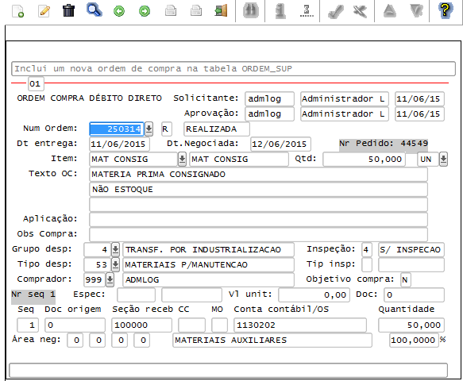

**6) SUP6510/SUP22002 – Designação manual da ordem de compra**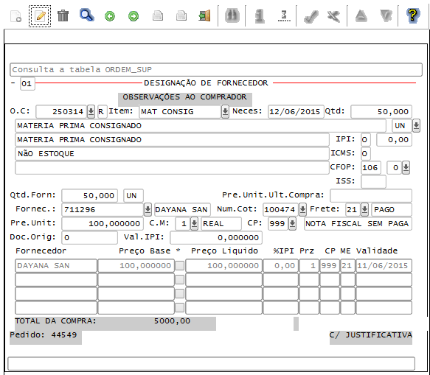

Informado o Grupo de Despesa e Tipo de Despesa de remessa de consignação do SUP7170.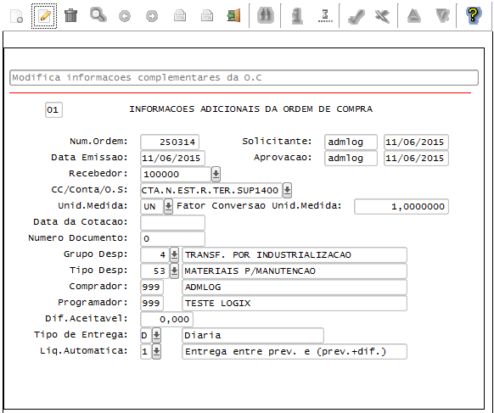

**7) SUP1582/SUP22001 – Criação do pedido de compra** 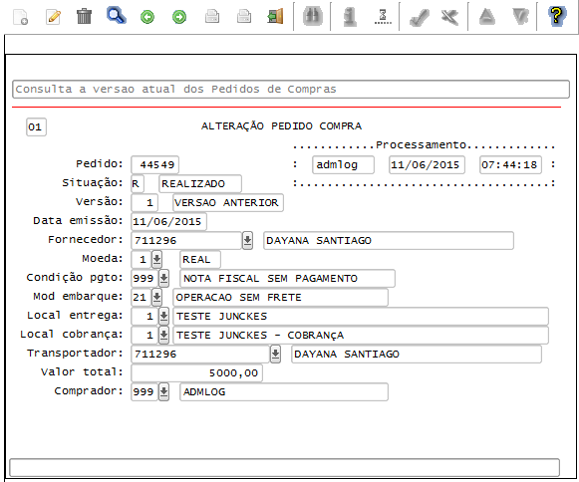

Opção “3_zoom.ordens”

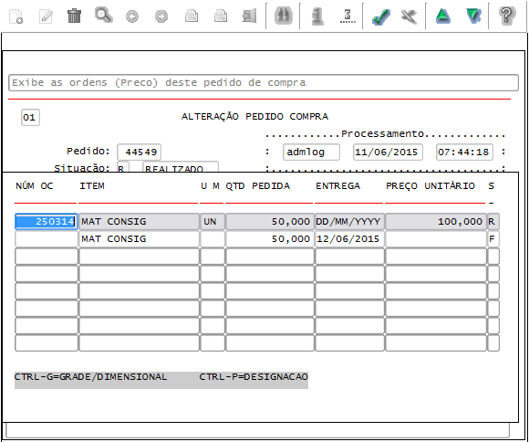

**8) SUP3760 – Nota fiscal de remessa de consignação**

SUP3760 Entrada da nota de remessa, NFR com tipo 4 (na inclusão informa tipo 1 e o sistema altera para 4 pois identifica que é consignação), CFOP de consignação e nota relacionada com o pedido de compra.

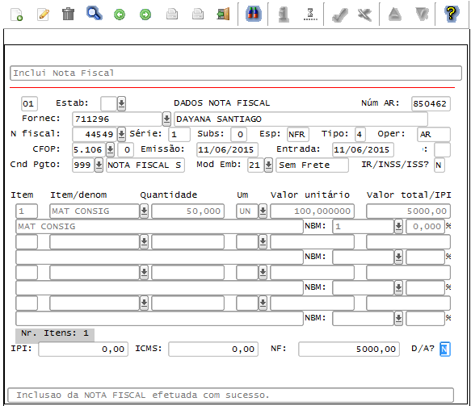

Item da nota, opção “inf_comPl_item” do SUP3760: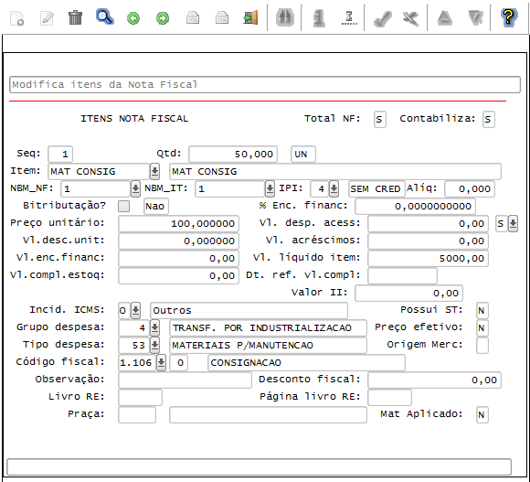

**9) SUP0530 – Contagem da Nota de remessa**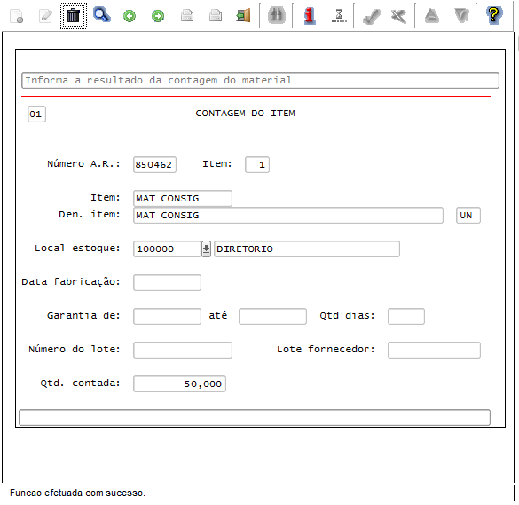

Consulta da ordem de compra no SUP0300 e SUP0360 (programações). Liquidou a ordem.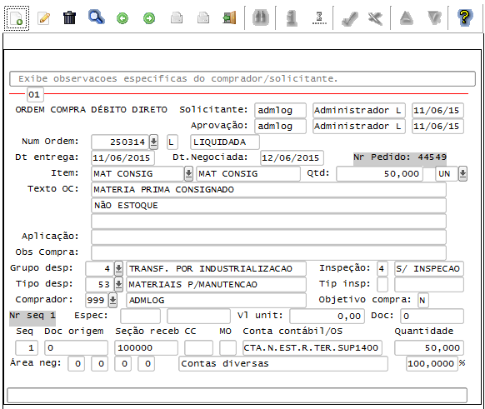

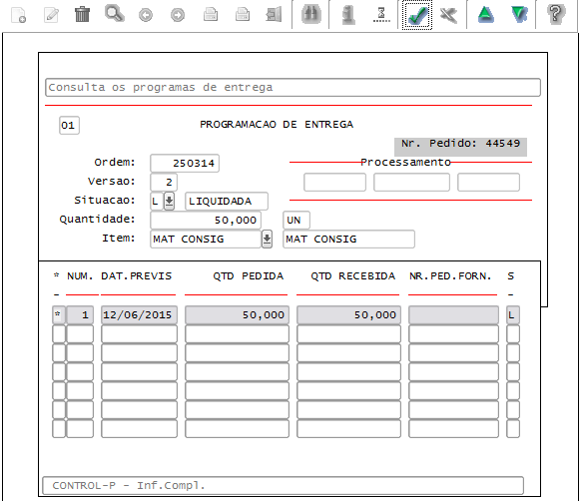

**10) SUP2270/SUP54031 – Remessa de itens de terceiro (gerado automaticamente pelo SUP0530).**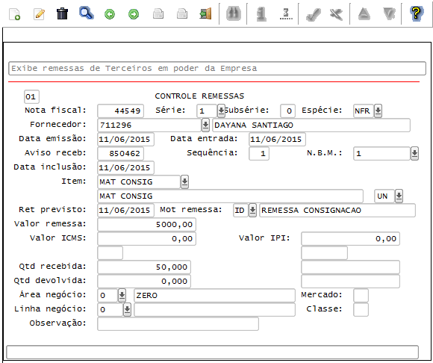

Opção “Zoom_remessa”: 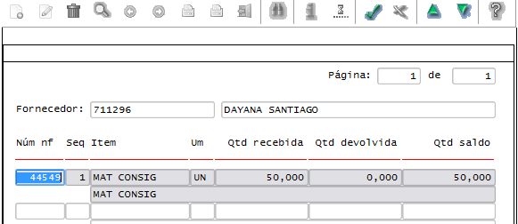

**11) SUP0170/SUP50001 – Consulta saldo no estoque**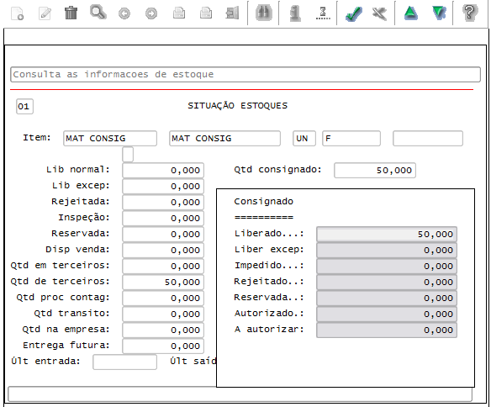

A quantidade “Liberado” do “Consignado” é a quantidade que entrou com a Nota de remessa de consignação do SUP3760 (NFR tipo 4).

A quantidade “Qtd de terceiros” é a quantidade que entrou no estoque de terceiros com a Nota de remessa do SUP2270.

**12) SUP0710/SUP50003 – Movimentação de estoque manual**

No SUP0710 incluir movimento manual utilizando a operação do SUP7170 “Operação entrada estoque” ou “Operação baixa estoque”.

OBS.: Se utilizar a “Operação entrada estoque” do SUP7170 o material é baixado do consignado, gera entrada no estoque e material fica com pendencia no programa SUP7010 - Autorização de faturamento. Neste caso, a quantidade no estoque é baixada do sistema por uma ordem de produção no módulo Manufatura.

Se utilizar a “Operação baixa estoque” do SUP7170 o material é baixado do consignado e fica com pendencia no programa SUP7010 - Autorização de faturamento. A quantidade não entra no estoque.

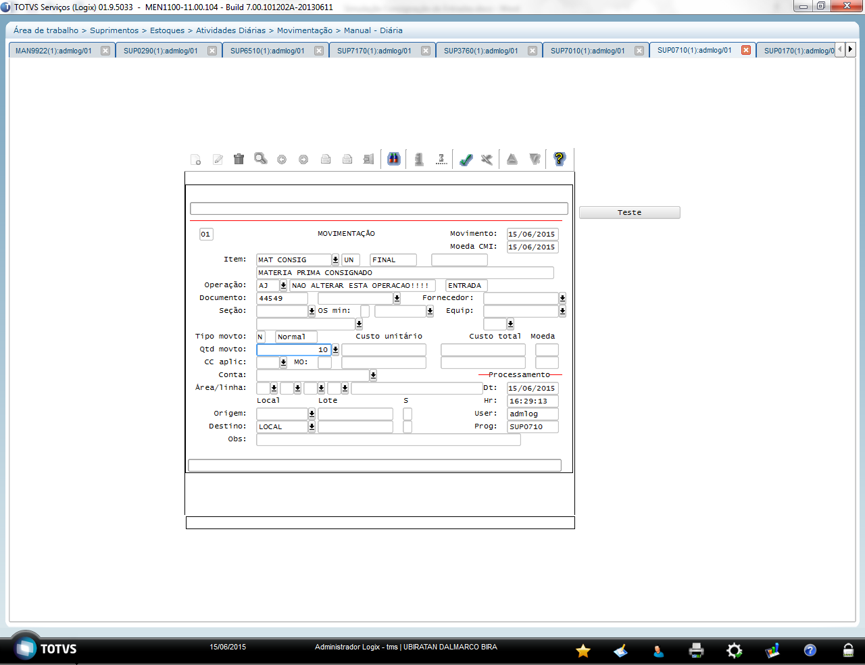

Se o parâmetro “Efetuar a baixa da consignação por FIFO” = “N” no LOG00087 em Processo Entradas / Consignação / Geral, após informar a quantidade será aberta a tela SUP5222 - Fornecedores do item consignado, para carregar as notas com saldo em consignação. Selecionar o fornecedor/nota desejado.

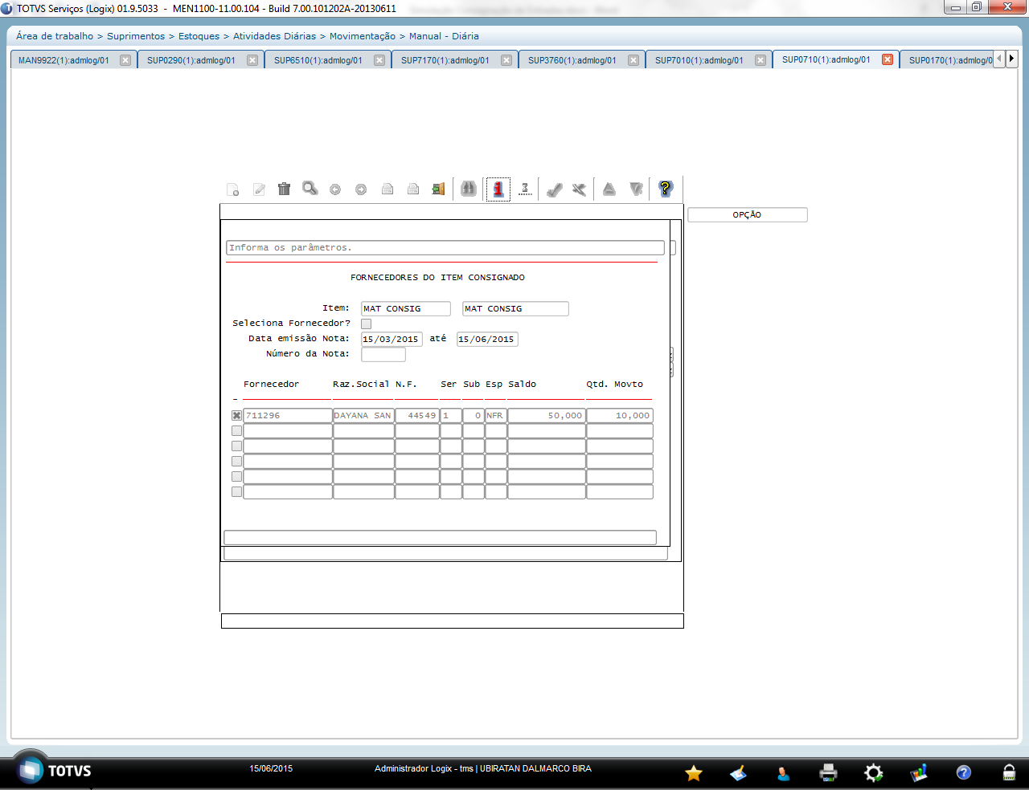

Obs: A conta contábil do movimento de estoque carrega do SUP7240 conforme a operação de estoque.

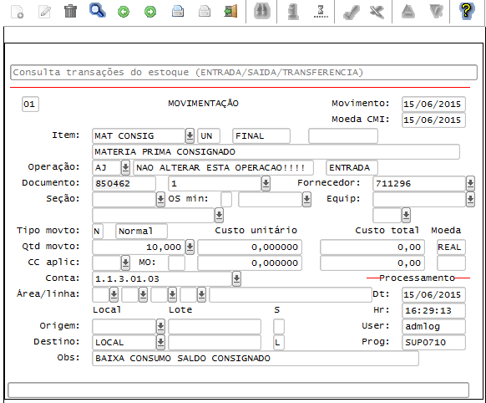

Foram gerados automaticamente os movimentos de ajuste consumo e entrada estoque no SUP0710, conforme as operações do SUP7170:

Movimento com Operação baixa estoque: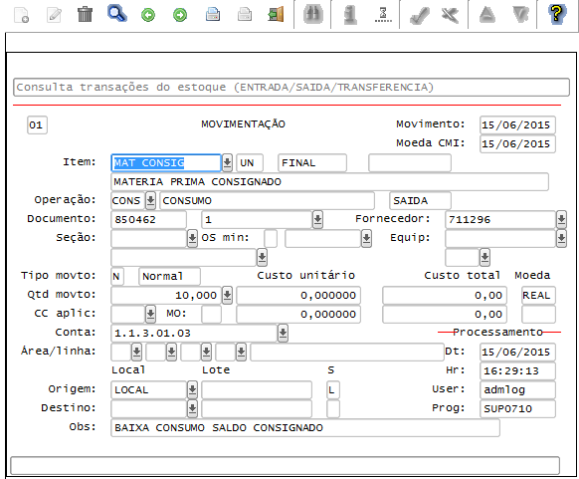

Movimento com Operação ajuste consumo: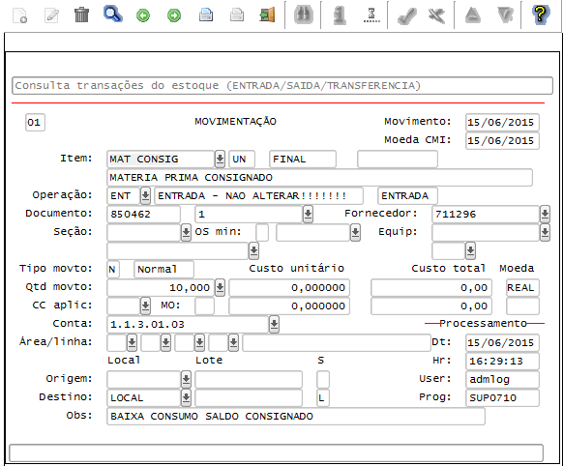

**13) SUP0170/SUP50001 – Consulta saldo no estoque**

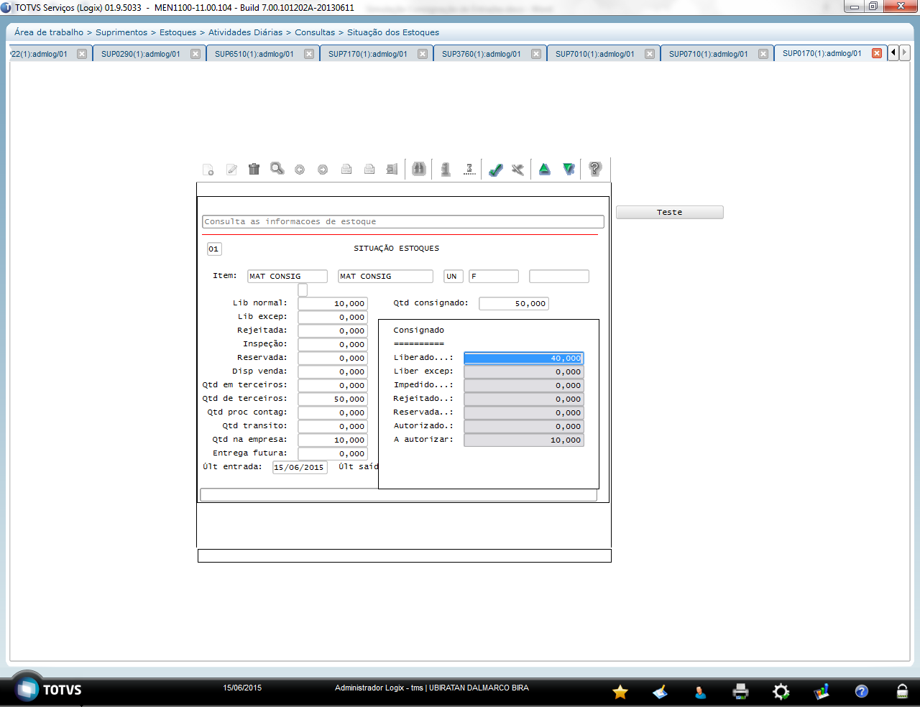

A quantidade “A autorizar” do “Consignado” foi gerada pelo movimento manual no SUP0710 e será liberada no SUP7010.

A quantidade “Lib normal” é a quantidade que entrou no estoque da empresa.

A quantidade “Liberado” do “Consignado” é o saldo das remessas que ainda não foram movimentadas.

**14) SUP7010 – Acompanhamento de Consumo**

Consultar o item consignado e utilizar a opção “Autoriza_fat”.

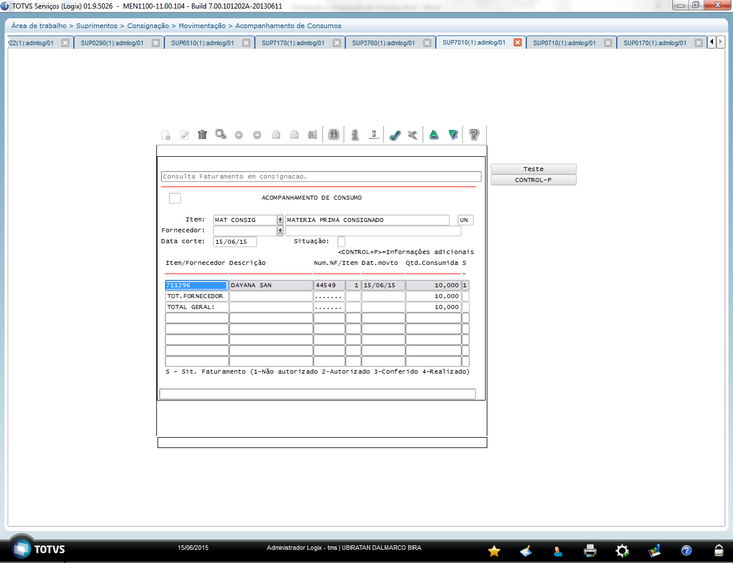

Campo Situação:

1- Consumo realizado com faturamento não autorizado. Este valor é inicializado no momento do consumo no SUP0710.

2- Faturamento autorizado. Este valor é atribuído no momento da preparação da ordem/pedido de compra;

3- Faturamento conferido. Este valor é atribuído no momento da conferência da nota fiscal contra o consumo autorizado;

4- Faturamento realizado. Este valor é atribuído no momento da operação de contagem de nota fiscal de faturamento.

Obs: Parâmetro “Situação inicial pedido” = “Realizado” no SUP7170, o pedido de compra é criado como Realizado e não precisa de aprovação.

Se o parâmetro estiver com opção “Aberto” haverá necessidade de validação do faturamento, acessando a opção “Valida_fat” do SUP7010 (SUP7040).

Após autorizar o faturamento, mostra situação = 3 (Conferido). A quantidade está liberada. 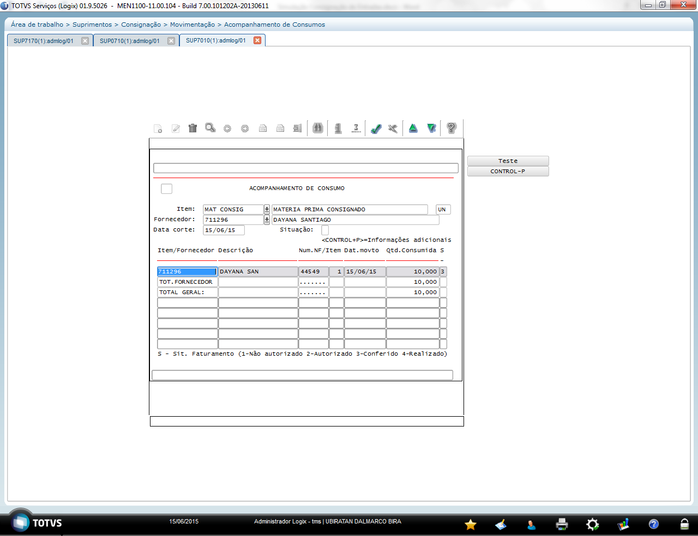

Atalho CONTROL-P mostra o pedido de compra gerado automaticamente: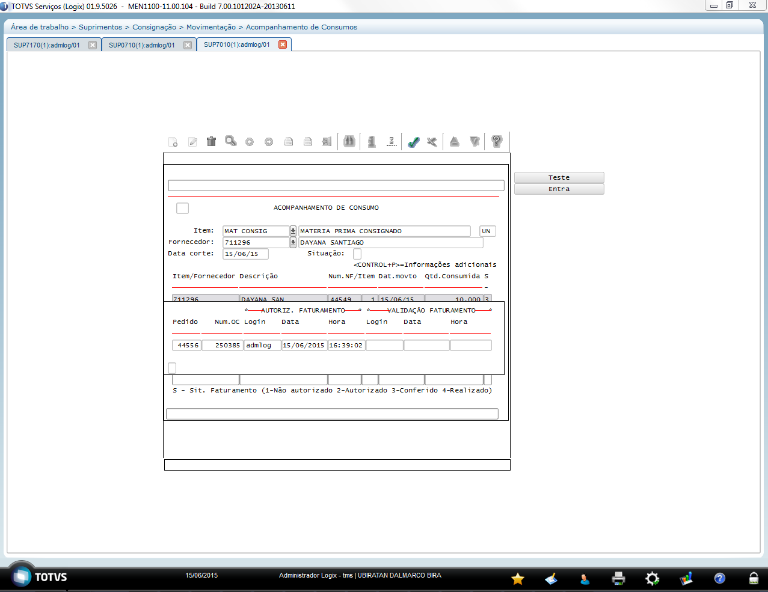

Consulta do pedido de compra no SUP1582:  
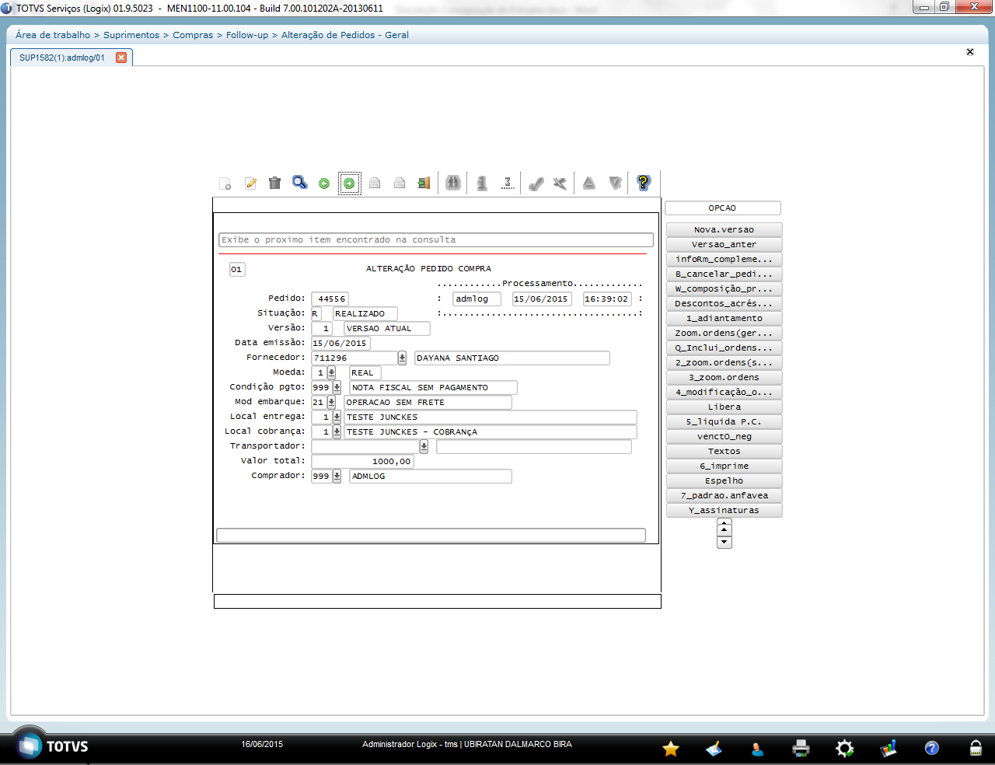

Ordem de compra com a quantidade 10 e preço unitário do contrato de consignação. 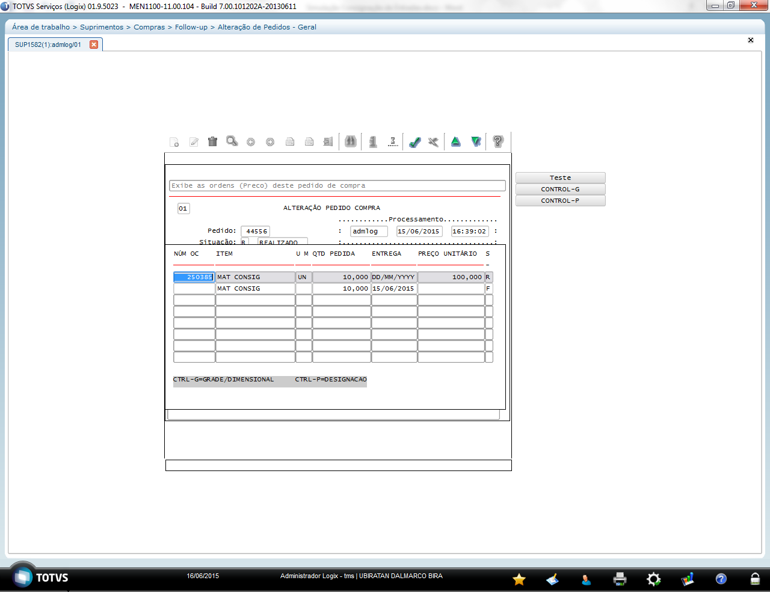

A ordem de compra possui o Tipo de Despesa e Grupo de Despesa de faturamento conforme o SUP7170: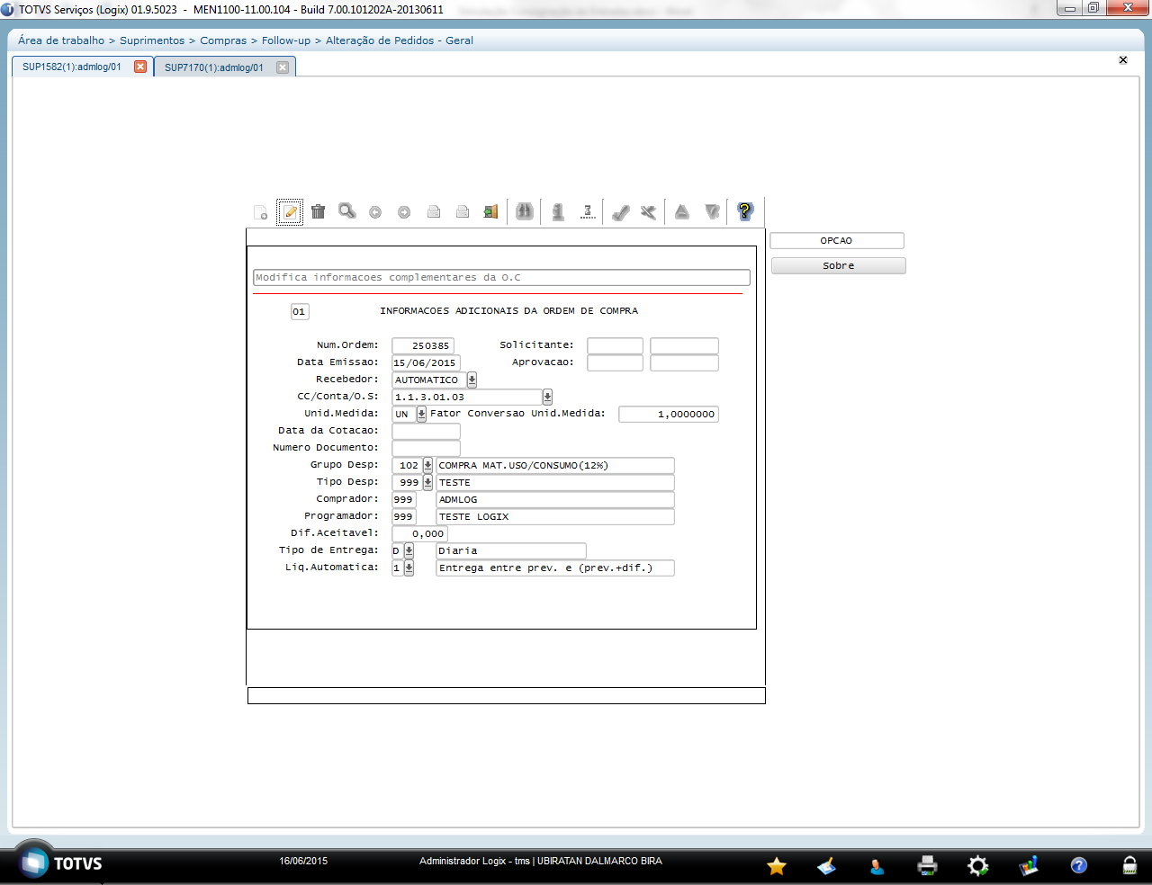



**15) SUP0170/SUP50001 – Consulta saldo no estoque**

Nova consulta no estoque apresenta a quantidade 10 como “Autorizado” no “Consignado”, devido ao consumo no SUP7010.

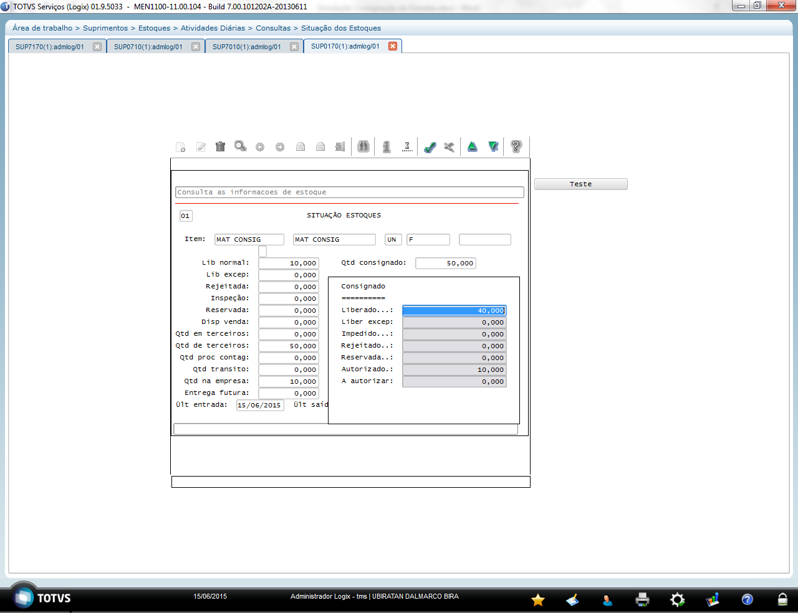

**16) SUP3760 – Nota fiscal de faturamento de consignação**

SUP3760 Entrada da nota de faturamento, NFR com tipo 4 (na inclusão informa tipo 1 e o sistema altera para 5 pois identifica que é consignação) e nota relacionada com o pedido de compra.

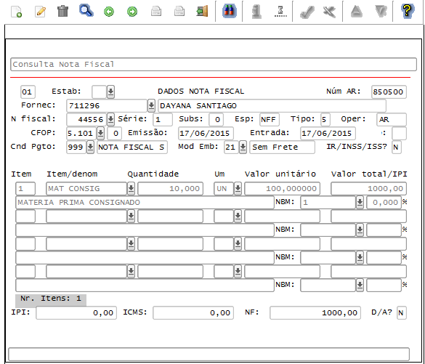

Item da nota, opção “inf_comPl_item”: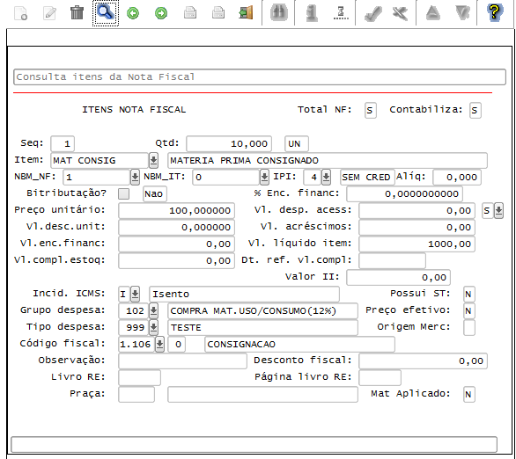

**17) SUP0530 – Contagem da Nota de faturamento**

A contagem da nota de faturamento não movimenta estoque, pois o movimento já foi realizado no momento do consumo do item consignado.

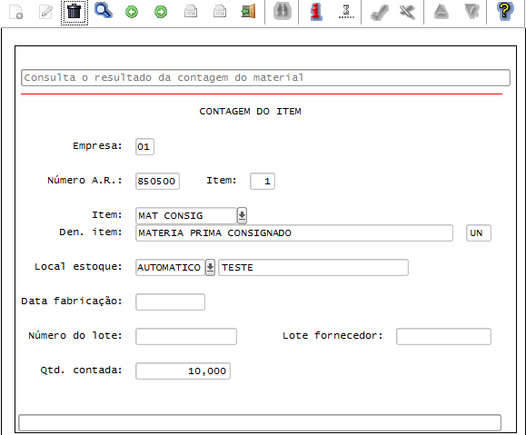

Consulta do pedido e ordem de compra no SUP1582. Liquidou e baixou o saldo.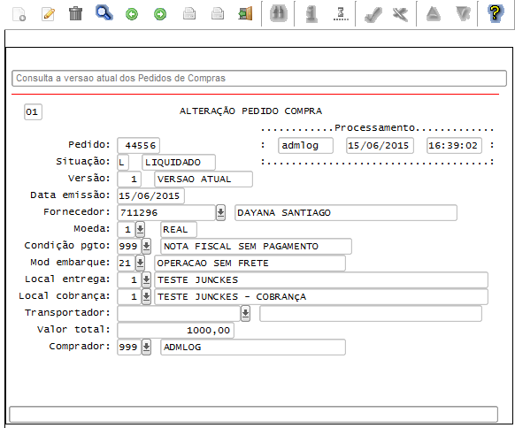

Opção “3_zoom.ordens”: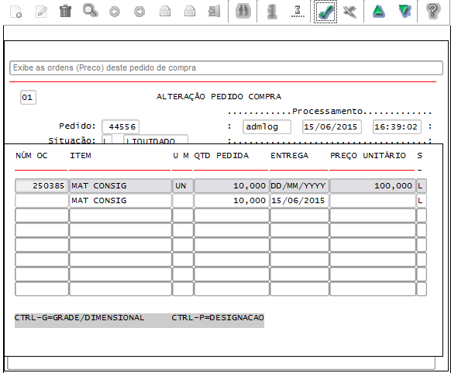

**18) SUP2300/SUP54028 – Retorno de itens de terceiro (gerado automaticamente pelo SUP0530).** 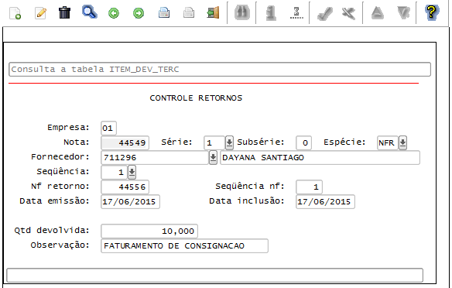

SUP2270 Consulta da nota de remessa de terceiro. Atualizou a quantidade devolvida.

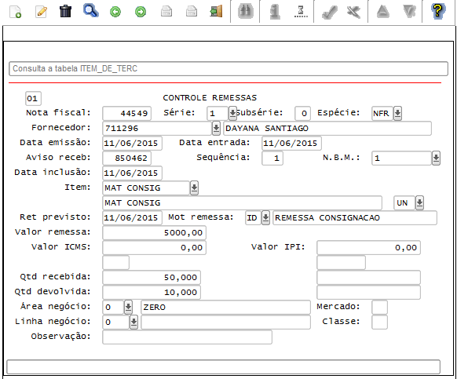

**19) SUP0170/SUP50001 – Consulta do saldo no estoque**

Baixou o saldo de terceiros e a quantidade autorizado do consignado.

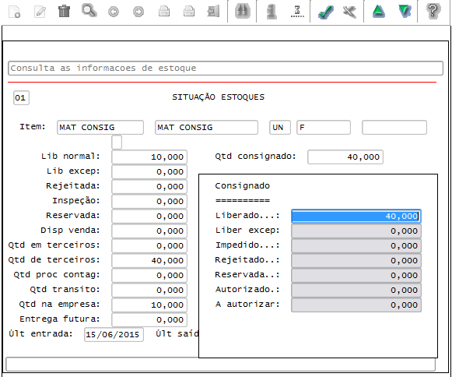

Em resumo, há quantidade 40 de terceiros em consignação e 10 no estoque da empresa liberado.

**20) SUP0685/SUP34069 – Transferência de Status no Estoque para Devolução a Fornecedor**

No caso de existir devolução do material consignado, a quantidade deve ser rejeitada durante inspeção do item pelo SUP0570 na NFR tipo 4, ou pelo SUP0685. A devolução deve ser realizada emitindo nota fiscal do comercial e movimento de saída do consignado pelo SUP0460-Devoluções a Fornecedores.

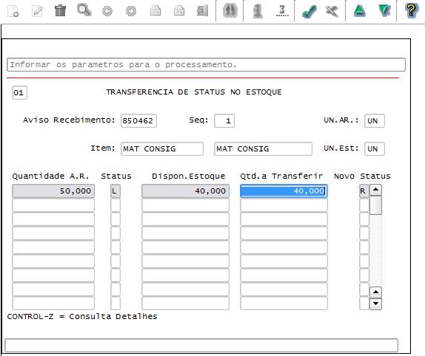

**21) SUP0170/SUP50001 – Consulta do saldo no estoque**

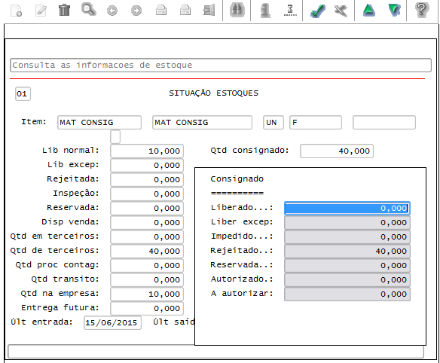

A quantidade “Rejeitado” do “Consignado” é a quantidade que foi rejeitada no SUP0685.

**22) VDP0746/VDP0747 – Nota fiscal de saída para devolução da consignação**

VDP0746 – Inclusão da solicitação com natureza de operação que não movimenta estoque.

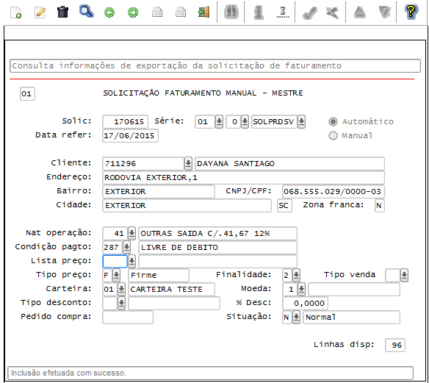

VDP0747 - Faturamento da Nota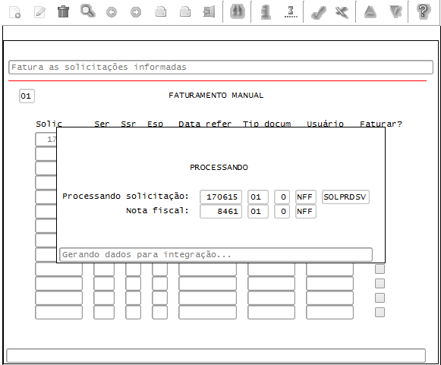

VDP0752 – Consulta da Nota de Faturamento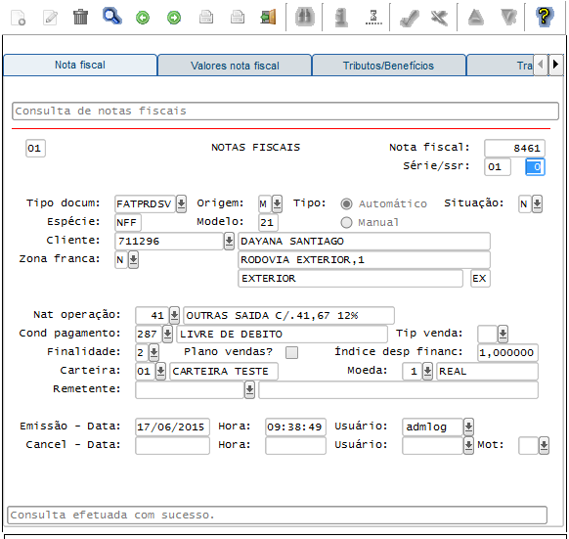

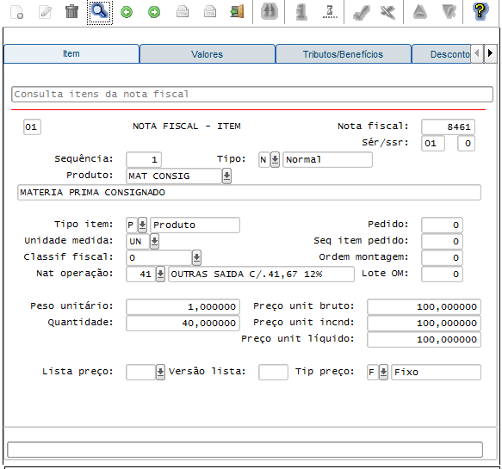

**23) SUP0460/SUP34004 – Devolução a Fornecedor**

Consultar o AR da nota de remessa no SUP0460 e informar os dados da nota de devolução (saída) para relacionamento: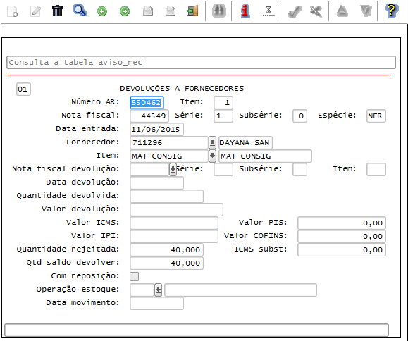

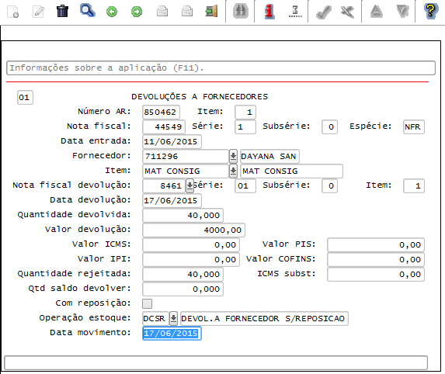

**24) SUP0170/SUP50001 – Consulta do saldo no estoque**

Zerou a quantidade do “Consignado” e de Terceiros.

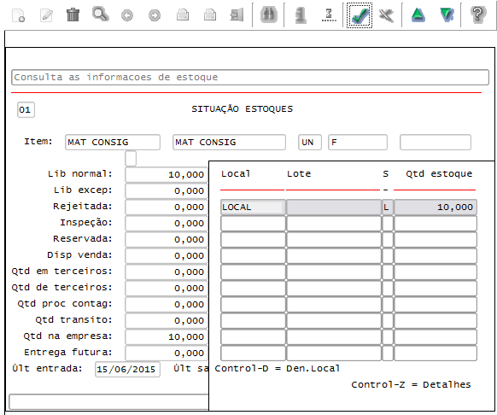

Permanece apenas a quantidade Liberada na empresa.

**Informações Adicionais:**

Nota fiscal de Complemento ou Reajuste de Preço:

Incluir uma nota NFR no SUP3760, sem pagamento, com quantidade 0 (zero). Será registrado movimento nos controles de terceiros no SUP2270, com quantidade 0.

Quando ocorrer um reajuste de contrato de consignação, deve ser alterado a vigência do contrato no SUP0120. E corrigir a vigência final do contrato anterior (em casos de reajustes fora das datas previstas).

Relatórios e Consultas para Acompanhamento de Consumo:

SUP8560 – Controle de Remessas

SUP8570 – Controle de Faturamentos

SUP0347 – Relatório Extrato da Consignação

SUP6420 – Relatório Consumo por Fornecedor

SUP8580 – Saldos de Terceiros Consignação Sintético

SUP8590 – Saldos de Terceiros Consignação Analítico

SUP5680 – Saldos de Terceiros Analítico

SUP0080 – Itens consignados: estoque atual x consumo últimos meses

Auditorias Remessa x Consumo x Faturado:

SUP7100 – Consumo Previsto x Realizado

SUP6760 – Diferenças Quantidades / Preços

SUP8600 – Remessa x Consumo X Faturamento

|  |  |  |
| --- | --- | --- |
| TOTVS |  | **Suporte Técnico Manufatura e D&L**   LOGIX - Site Joinville |